При угрозе возникновения или возникновении чрезвычайных ситуаций, связанных, например**, с авариями** **на химически опасных объектах**, через устройства КСЭОН будет **передан звуковой или голосовой (речевой) сигнал (сирена)**, после которого жителям необходимо включить телевизор, радио и прослушать сообщение диспетчера ЕДДС или старшего оперативного дежурного ЦУКС:

«***Внимание всем!*** *Произошла авария на территории мясокомбината агрофирмы «Ливенское мясо» с выбросом сильнодействующего ядовитого вещества – аммиака. Облако заражённого воздуха распространяется в направлении улиц _____________________. Населению, проживающему на улицах _____________________________________ немедленно покинуть, здания и выйти в район ______________________*».

Указанное сообщение может повторяться 2-3 раза.

**При невозможности покинуть зону заражения** плотно закройте двери, окна, вентиляционные отверстия и дымоходы. Имеющиеся в них щели заклейте бумагой или скотчем. При авариях с аммиаком необходимо укрываться на нижних этажах зданий (аммиак легче воздуха в 1,6 раза). А при авариях с хлором необходимо укрыться на верхних этажах зданий.

**После полученного экстренного сообщения населению необходимо:**

* для сохранности своего дома отключить воду, газ, электричество;
* взять документы, деньги, ценные вещи, лекарства, комплект одежды и обуви по сезону, запас продуктов питания и следовать к месту сбора, с которого население будет эвакуировано в ближайший пункт временного размещения на территории города. В пункте временного размещения будет организовано питание, медицинская и психологическая помощь.

Выходить из зоны возможного заражения необходимо перпендикулярно направлению ветра. Для защиты органов дыхания используйте – ватно-марлевую повязку или подручные изделия из ткани, смоченные в воде, 5%-ном растворе лимонной кислоты (для защиты от аммиака).

***Телефоны обращения за помощью***

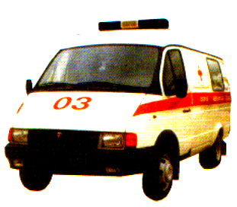

***Единая служба спасения***

***101(112)***

***Скорая помощь***

***103***

**Учебно-методический центр   
по гражданской обороне и чрезвычайным ситуациям   
Нижегородской области имени Маршала Советского Союза В.И.Чуйкова**

***О комплексной системе   
экстренного оповещения населения (КСЭОН)***

**Комплексная система экстренного оповещения населения   
(далее КСЭОН) –** это элемент системы оповещения населения о чрезвычайных ситуациях, представляющий собой комплекс программно-технических средств систем оповещения и мониторинга опасных природных явлений и техногенных процессов, обеспечивающий доведение сигналов оповещения и экстренной информации до органов управления единой государственной системы предупреждения и ликвидации чрезвычайных ситуаций и до населения в автоматическом и (или) автоматизированном режимах.

При угрозе возникновения или возникновении чрезвычайных ситуаций через устройства КСЭОН будет **передан звуковой или голосовой (речевой) сигнал (сирена)**, после которого необходимо включить телевизор, радио и прослушать сообщение диктора, например:

*«****Внимание всем!*** *В результате резкого подъема уровня воды в реке Волга, возникла угроза подтопления улиц ____________________. Вам необходимо взять документы, ценные вещи, запас продуктов и следовать в пункт временного размещения, расположенного на базе школы №___».*

Указанное сообщение может повторяться 2-3 раза.

**После полученного экстренного сообщения жителям, находящимся в зоне чрезвычайной ситуации необходимо:**

* для сохранности своего дома отключить воду, газ, электричество;
* взять документы, деньги, ценные вещи, лекарства, комплект одежды и обуви по сезону, запас продуктов питания и следовать к месту сбора,   
  с которого население будет эвакуировано в ближайший пункт временного размещения на территории населенного пункта.

В пункте временного размещения будет организовано питание, медицинская и психологическая помощь.

Для оповещения и информирования населения, проживающего в зоне возможного *катастрофического затопления* установлена **«Комплексная система экстренного оповещения населения» (КСЭОН)**.

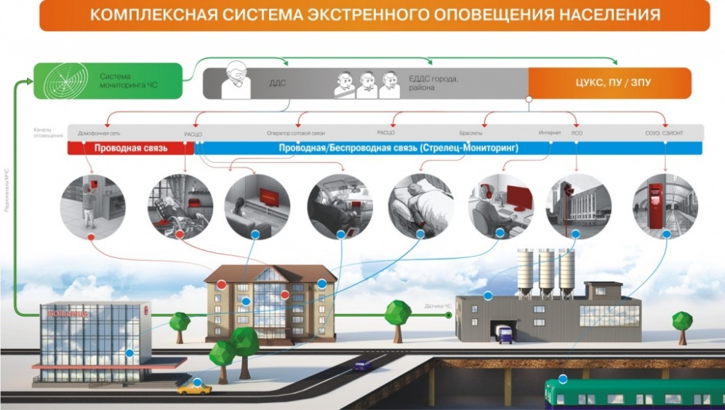Работа КСЭОН в автоматическом режиме осуществляется после срабатывания 18 пороговых датчиков уровня воды, которые установлены в городе Заволжье и Городце. После этого происходит запуск всех оконечных устройств - уличных громкоговорителей. В первую очередь подается команда «Внимание всем!» – это длинный протяжный звук сирен. Затем передается речевое сообщение о возникшей угрозе с рекомендациями населению о необходимых действиях.

**КАК ПОДГОТОВИТЬСЯ К КАТАСТРОФИЧЕСКОМУ ЗАТОПЛЕНИЮ**

* уточните, попадает ли место Вашего проживания в зону воздействия волны прорыва и возможного катастрофического затопления;
* 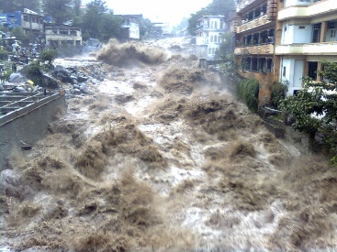узнайте, расположены ли вблизи места Вашего проживания возвышенности и изучите кратчайшие пути движения к ним;
* изучите сами и доведите до членов семьи правила поведения при воздействии волны прорыва и затоплении местности, а также с порядком эвакуации;
* уточните место сбора эвакуируемых, составьте перечень документов и имущества, вывозимых при эвакуации.
* изучите сами и доведите до членов семьи правила поведения при воздействии волны прорыва и затоплении местности, а также с порядком эвакуации;
* уточните место сбора эвакуируемых, составьте перечень документов и   
  имущества, вывозимых при эвакуации.

**КАК ДЕЙСТВОВАТЬ ВО ВРЕМЯ КАТАСТРОФИЧЕСКОГО ЗАТОПЛЕНИЯ**

* при внезапном затоплении для спасения от удара волны прорыва срочно займите ближайшее возвышенное место, заберитесь на крупное дерево или верхний этаж устойчивого здания;
* в случае нахождения в воде, при приближении волны прорыва нырните в глубину и у основания волны;
* при подтоплении Вашего дома отключите его электроснабжение, подайте сигнал о нахождении в доме (квартире) людей путем вывешивания из окна днем флага из яркой ткани, а ночью фонаря. Для получения информации используйте радиоприемник с автономным питанием. Наиболее ценное имущество переместите на верхние этажи и чердаки;
* готовясь к возможной эвакуации по воде, возьмите документы, предметы первой необходимости, одежду и обувь с водоотталкивающими свойствами, подручные спасательные средства (надувные матрацы, подушки);
* учтите, что длительность периода затопления может составить 10-15 суток.

**Допустимое время пребывания человека в воде**

|  |  |
| --- | --- |
| **Температура воды**  **(градусы С)** | **Время пребывания**  **(минут)** |
| 24 | 420 – 540 |
| 10-15 | 210 – 270 |
| 2-3 | 10 – 15 |
| -2 | 5 - 8 |

**КАК ДЕЙСТВОВАТЬ ПОСЛЕ КАТАСТРОФИЧЕСКОГО ЗАТОПЛЕНИЯ**

* Перед тем, как войти в здание, убедись в отсутствии значительных повреждений перекрытий и стен.
* Проветрите здание для удаления накопившихся газов. Просушите помещение, открыв все двери и окна.
* Не используйте источники открытого огня до полного проветривания помещения и проверки исправности системы газоснабжения.
* Проверьте исправность электропроводки, труб газоснабжения, водопровода и канализации. Пользоваться ими разрешается только после заключения специалистов об исправности и пригодности к работе.
* Уберите грязь с пола и стен, откачайте воду из подвалов.
* Не употребляйте пищевые продукты, которые находились в контакте с водой.